109年11月11日餐點
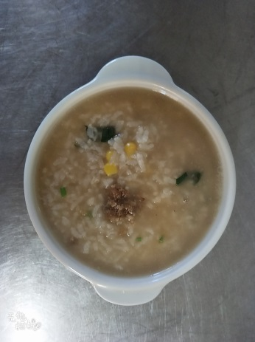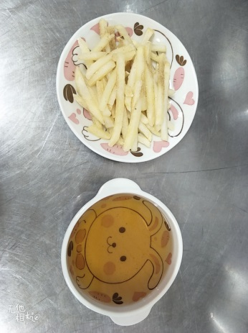
早餐(雞肉玉米粥) 下午點心(薯條、冬瓜茶)
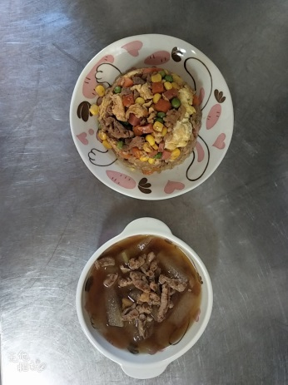
午餐(肉絲炒飯、黃瓜瘦肉湯)

